СОХРАНИ ДОРОГОЕ!
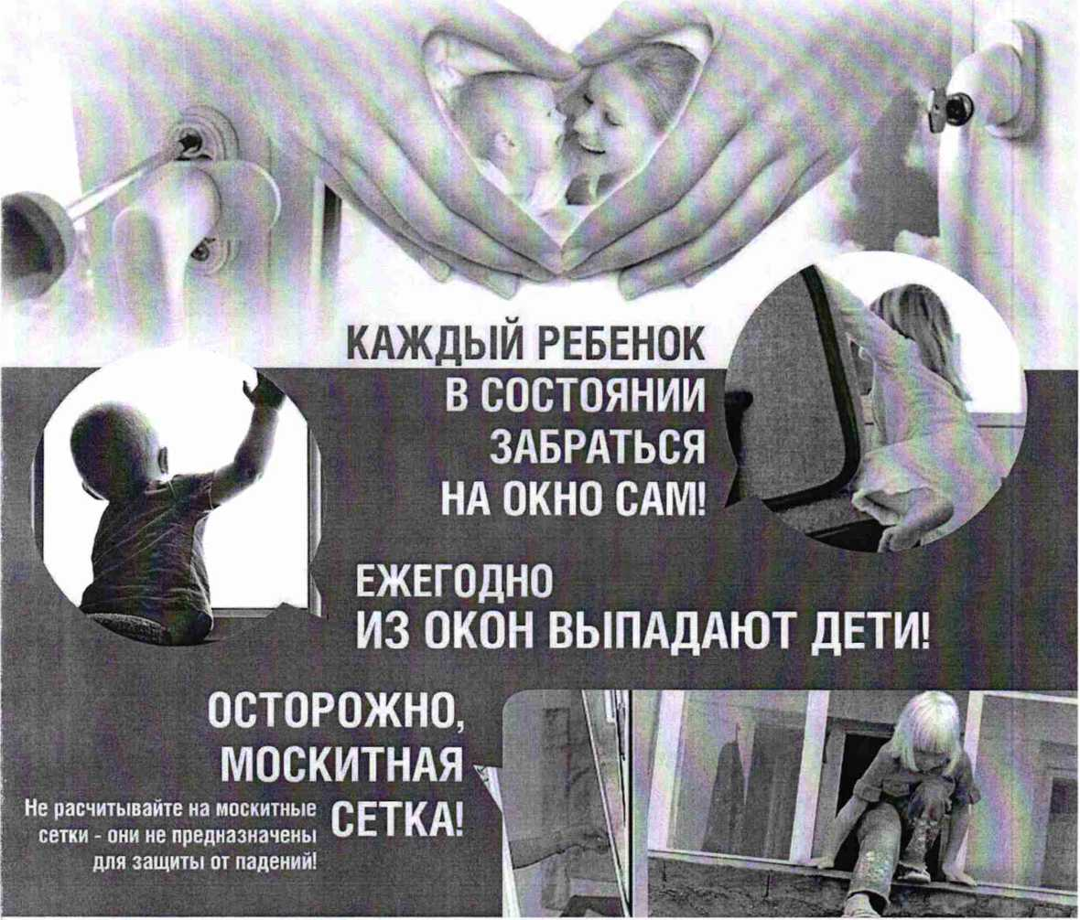
НЕ ОСТАВЛЯЙТЕ ДЕТЕЙ ОДНИХ БЕЗ ПРИСМОТРА!
ПОСТАВЬТЕ ЗАЩИТУ НА ОКНА!
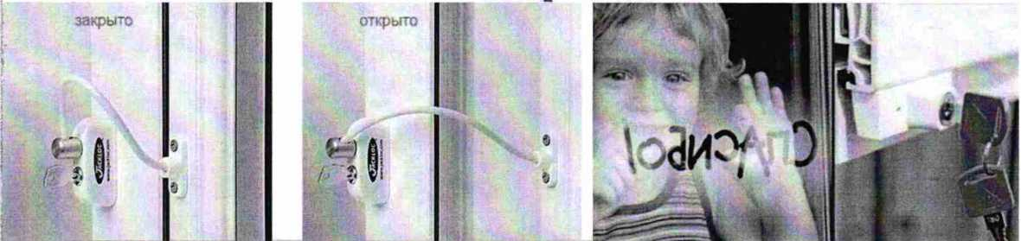

УВАЖАЕМЫЕ РОДИТЕЛИ!
ЗАПОМНИТЕ НЕСКОЛЬКО ПРАВИЛ, ЧТОБЫ НЕ ДОПУСТИТЬ
НЕЛЕПОЙ ГИБЕЛИ ВАШЕГО РЕБЕНКА!
1: Не оставлять окно открытым, поскольку достаточно отвлечься на секунду, которая может стать последним мгновением в жизни ребенка или искалечить её навсегда.
2: Не использовать москитные сетки без соответствующей защиты окна. Ребенок видит некое препятствие впереди, уверенно упирается на него, и в результате может выпасть вместе с сеткой, которая не рассчитана на вес даже годовалого ребенка.
3: Не оставлять ребенка без присмотра, особенно играющего возле окон и стеклянных дверей.
4: Не ставить мебель поблизости окон, чтобы ребенок не взобрался на подоконник.
5: Не следует позволять детям прыгать на кровати или другой мебели, расположенной вблизи окон.
6: Установить на окна блокираторы, препятствующие открытию окна ребенком самостоятельно.
И конечно же, самая лучшая защита окон от дошкольников - это самостоятельное осознание опасности. Поэтому периодически проводите беседы с детьми об опасности дома.

РЕБЕНОК 6 КОМНЯТЕ-

ЗДКРОЙ ОКНО!
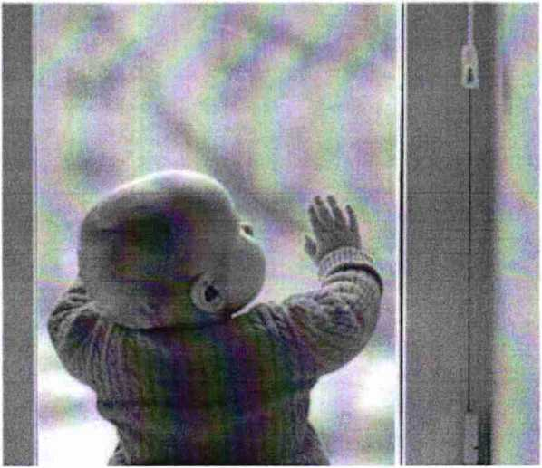

Открытое окно - опасность для ребенка!
Каждый год от падения с высоты гибнет огромное количество детей. Многие родители забывают о том, что открытое окно может быть смертельно опасно для ребенка. Дети очень уязвимы перед раскрытым окном из-за естественной любознательности.
ОТКРЫТОЕ ОКНО - ОПАСНОСТЬ ДЛЯ РЕБЕНКА!
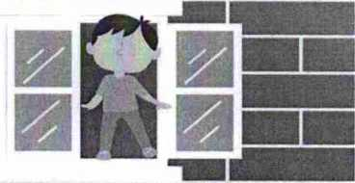
По статистике чаще всего из окон выпадают дети в возрасте от 1 года до 6 лет
Основные правила, соблюдение которых поможет сохранить жизнь и здоровье детей:
- не допускайте нахождение малолетних детей возле оконных проёмов без контроля со стороны взрослых лиц! Ребенок не может находиться без присмотра в помещении, где открыто настежь окно или есть хоть малейшая вероятность, что ребенок может его самостоятельно открыть;
- фурнитура окон и сами рамы должны быть исправны, чтобы предупредить их самопроизвольное или слишком легкое открывание ребенком;
- если оставляете ребенка одного даже на непродолжительное время в помещении, а закрывать окно полностью не хотите, то в случае со стандартными деревянными рамами закройте окно на шпингалеты и снизу, и сверху (не пренебрегайте верхним шпингалетом, так как нижний довольно легко открыть) и откройте форточжу;
- в случае с металлопластиковым окном, поставьте раму в режим «фронтальное проветривание», так как из этого режима маленький ребенок самостоятельно вряд ли сможет открыть окно;
- нельзя надеяться на режим «микропроветривание» на металлопластиковых окнах - из этого режима окно легко открыть, даже случайно дернув за ручку;
- не пренебрегайте средствами детской защиты на окнах: металлопластиковые окна в доме, где есть ребенок, необходимо оборудовать специальными устройствами, блокирующими открывание окна;
- воспитывайте ребенка правильно: не ставьте его на подоконник, не поощряйте самостоятельного лазания туда, строго предупреждайте даже попытки таких «игр»;
- объясняйте ребенку опасность открытого окна из-за возможного падения.
- не ставьте возле окон предметы мебели, которые могут послужить для ребенка «ступенькой» на подоконник;
- не показывайте ребенку, как открывается окно; установите на окна специальные замки, фиксаторы и другие средства безопасности, не позволяющие ребенку самостоятельно открыть окно;
- никогда не рассчитывайте на москитные сетки, они не выдержат веса даже самого маленького ребенка.
Только бдительное отношение к своим собственным детям со стороны вас, РОДИТЕЛЕЙ, поможет избежать беды!
ПОМНИТЕ! ЖИЗНЬ НАШИХ ДЕТЕЙ БЕСЦЕННА!

